DG: Trazar imagen similar a 3vasox_t1.png con el texto que se indica aquí:
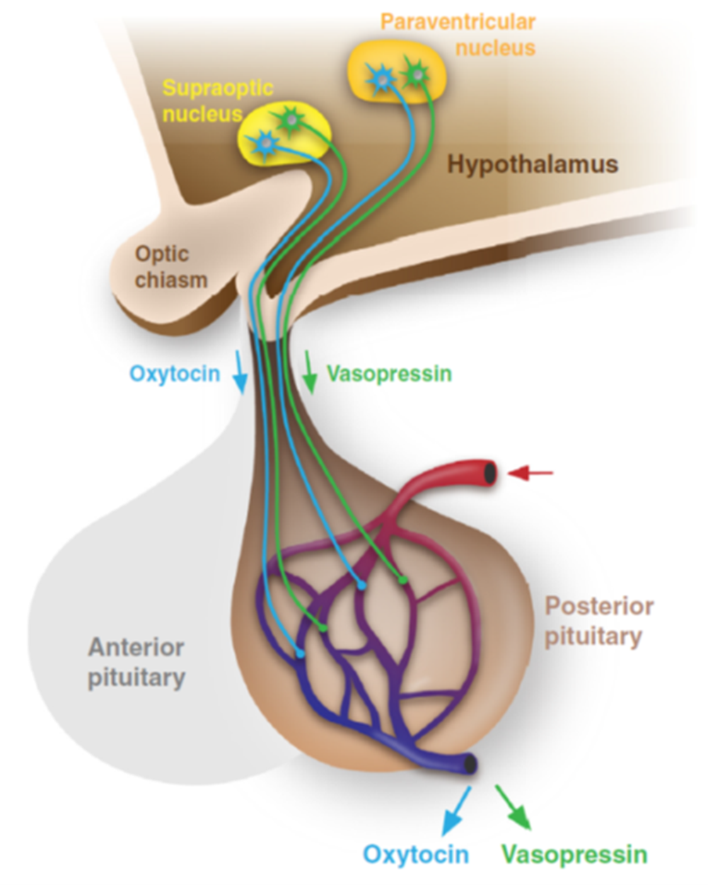

Texto de la imagen original | Texto que aparecerá en la imagen trazada
Paraventricular nucleus | Núcleo paraventricular
Supraoptic nucleus | Núcleo supraóptico
Hypothalamus | Hipotálamo
Optic chiasm | Quiasma óptico
Oxytocin | Oxitocina
Vasopressin | Vasopresina
Anterior pituitary | Hipófisis anterior
Posterior pituitary | Hipófisis posterior

